Sekutu Asia was-was: Jepang dan Korea Selatan bersiap menghadapi ketidakpastian di masa jabatan kedua Trump.
Pemerintahan Trump enggan untuk menjadi mediator antara Jepang dan Korea Selatan, namun diplomasi yang berkelanjutan sangat penting untuk mempertahankan kesatuan trilateral.
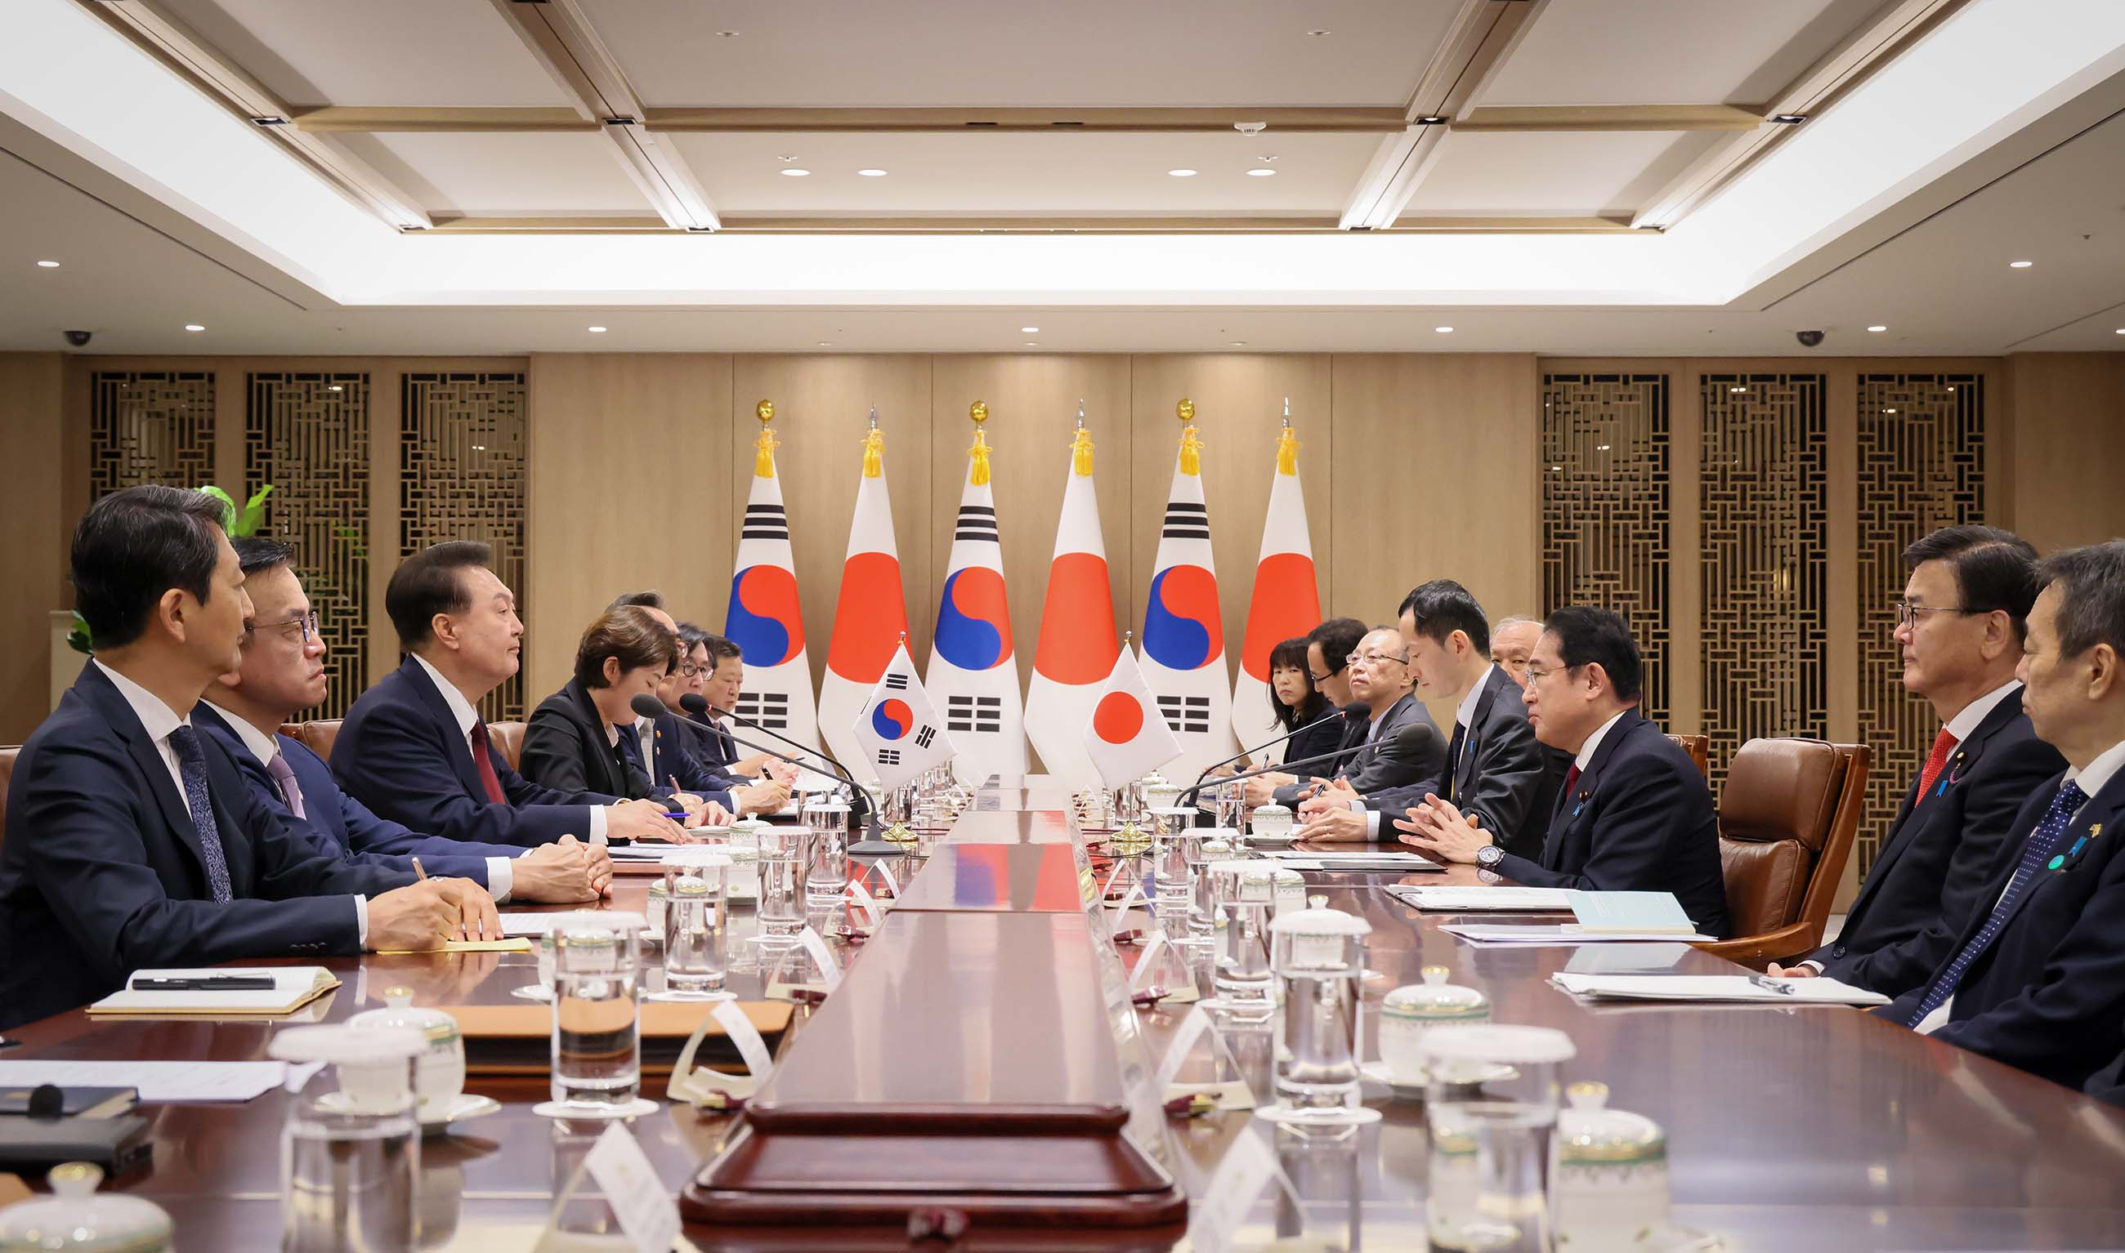
Pertemuan Puncak Jepang-Korea Selatan pada tahun 2024: Tersedia di https://commons.wikimedia.org/wiki/File:Japan-South_Korea_summit_meeting_(2024).jpg CC BY 4.0
Oleh: |  | Editor:
Camilla Cavarape - Catholic University of Sacred Heart Milan - - |  | Giuseppe Francaviglia - 360info European Commissioning Editor - -

Pemerintahan Trump enggan menjadi mediator antara Jepang dan Korea Selatan, namun diplomasi yang berkelanjutan sangat penting untuk mempertahankan kesatuan trilateral.
`
Kerja sama trilateral antara Jepang, Korea Selatan, dan Amerika Serikat mulai menunjukkan retakan. Aliansi ini sudah rapuh di bawah Presiden AS sebelumnya, Joe Biden, dan kini menghadapi tekanan tambahan di bawah Presiden Donald Trump, yang perannya sebagai mediator antara Jepang dan Korea Selatan—dua negara yang memiliki sejarah permusuhan—dianggap tidak mungkin oleh kedua sekutu Amerika Serikat ini maupun komunitas internasional.
Selama masa jabatannya dari 2017 hingga 2021, Trump lebih memilih diplomasi langsung dan tatap muka daripada kerja sama multilateral. Pendekatan kebijakan jangka pendeknya dan kurangnya bobot diplomatik menimbulkan kekhawatiran tentang masa depan kemitraan ini. Trump memandang aliansi terutama sebagai alat untuk melayani kepentingan AS, memprioritaskan kebijakan "America First" pemerintahannya daripada keamanan regional yang lebih luas di Indo-Pasifik.
Perubahan politik melemahkan kerja sama trilateral
Perubahan politik terbaru di ketiga negara berpotensi melemahkan kerja sama trilateral lebih lanjut. Terpilihnya Trump sebagai Presiden AS pada November 2024 telah mengguncang sekutu Indo-Pasifik. Di Jepang, Perdana Menteri Shigeru Ishiba memimpin pemerintahan yang melemah setelah skandal yang melibatkan Partai Liberal pasca pemilu parlemen Oktober 2024.
Di Korea Selatan, Presiden konservatif pro-AS Yoon Suk Yeol menghadapi pemakzulan setelah ditangguhkan karena mengumumkan keadaan darurat militer. Berbeda dengan pendahulunya, Moon Jae-in, Yoon berusaha memperkuat hubungan dengan AS dan Jepang. Namun, kekacauan saat ini di Korea Selatan dapat mengganggu kerja sama trilateral.
Pentingnya stabilitas
Baik Jepang maupun Semenanjung Korea memiliki signifikansi geostrategis yang kritis di Asia Timur, menjadikan stabilitas internal mereka sebagai perhatian utama. Jepang tetap waspada terhadap situasi politik Korea Selatan, sering menyebut semenanjung tersebut sebagai “pisau yang mengarah ke jantung Jepang”, frasa yang dikaitkan dengan penasihat Prusia Jakob Meckel, yang bekerja untuk pemerintah Meiji.
Ketegangan historis terus memperburuk gesekan regional dan internasional. Ketegangan ini melemahkan koalisi melawan pengaruh China yang semakin besar dan mengganggu strategi kebijakan luar negeri Tokyo. Ketidakharmonisan yang terus-menerus antara Jepang dan Korea Selatan – keduanya sekutu demokratis AS yang penting – menjadi tantangan bagi Washington.
Stabilitas internal di Jepang dan Korea Selatan tetap vital bagi AS, yang memiliki banyak pangkalan militer dan pasukan di kedua negara. Namun, satu isu dapat memperburuk aliansi trilateral: perselisihan mengenai pembagian biaya militer akibat meningkatnya tuntutan pengeluaran pertahanan.
Korea Utara dan China menambah kekhawatiran keamanan
Ketegangan ini dapat berdampak merugikan pada saat kritis. Korea Utara telah mempercepat program nuklir dan rudalnya, mengembangkan senjata canggih yang mengancam stabilitas regional dan global. Sementara itu, China memperluas pengaruhnya melalui tindakan agresif di Laut China Selatan dan Timur, tekanan ekonomi, dan peningkatan kehadiran militer.
Bagi Korea Selatan, dukungan AS kini lebih krusial dari sebelumnya. Seoul tetap waspada terhadap langkah-langkah kebijakan luar negeri Trump, terutama terkait Korea Utara. Trump telah merencanakan pertemuan dengan Kim Jong Un, seperti yang dilakukannya tiga kali selama masa kepresidenan pertamanya – tanpa kehadiran pejabat Korea Selatan. Hal ini meningkatkan kekhawatiran di Seoul tentang kemungkinan terpinggirkan dalam pembicaraan diplomatik kritis.
Luka dari masa lalu
Sumber utama ketegangan antara Jepang dan Korea Selatan terletak pada penjajahan Jepang atas Semenanjung Korea, terutama kejahatan yang dilakukan oleh pasukan Jepang selama Perang Dunia II. Ribuan “wanita penghibur” dipaksa menjadi budak seks untuk “meningkatkan moral” pasukan invasi.
Setelah puluhan tahun bungkam, para korban mulai berbicara pada 1990-an, menuntut pengakuan dan pertanggungjawaban dari Tokyo. Meskipun Korea Selatan mengungkap pelanggaran ini, sikap politik Jepang berubah di bawah Perdana Menteri Shinzo Abe, yang menjabat dari 2012 hingga 2020 dan tetap berpengaruh hingga pembunuhannya pada 2022. Pemerintahan Abe mengambil posisi yang lebih kaku terkait isu wanita penghibur, semakin memperburuk hubungan. Pemerintah Jepang terus menolak mengakui kejahatan yang dilakukan oleh pasukan militernya selama Perang Dunia II.
Bayang-bayang China yang semakin kuat melemahkan kesatuan trilateral
China tetap menjadi kekhawatiran bersama bagi Jepang, Korea Selatan, dan AS. Namun, kerja sama trilateral tetap lemah, sebagian besar karena signifikansi ekonomi China bagi ketiga negara tersebut. Jepang telah lama mengejar strategi untuk menyaingi dominasi regional China, sementara Korea Selatan, terutama di bawah Moon Jae-in, mempertahankan pendekatan "ambiguitas strategis". Namun, di bawah Yoon, Korea Selatan telah lebih dekat dengan Strategi Indo-Pasifik, kerangka kerja yang didukung oleh Jepang dan AS untuk membatasi pengaruh Beijing.
Pergeseran kebijakan Yoon telah memperkuat posisi Korea Selatan sebagai mitra yang lebih dapat diandalkan bagi Jepang, menciptakan peluang baru untuk dialog. Namun, Trump tampaknya enggan memanfaatkan peluang ini atau menempatkan dirinya sebagai fasilitator keterlibatan diplomatik.
Terlepas dari potensi mediasi AS, dialog yang sedang berkembang antara Korea Selatan dan Jepang dapat menandai langkah positif bagi kerja sama trilateral, terutama dalam menanggapi pengaruh China.
Prospek dengan Trump berkuasa
Berkat strategi politik yang lebih jelas dari Jepang, Korea Selatan, dan administrasi Biden, fase baru kerja sama trilateral dimulai pada KTT Camp David pada musim panas 2023.
Meskipun menghadapi tantangan, pejabat keamanan dan pertahanan dari ketiga negara mengadakan pertemuan di semua tingkatan pemerintahan selama dua tahun terakhir. Mereka juga mengembangkan latihan militer multi-domain dan memperkuat kerja sama ekonomi, keuangan, teknologi, dan sipil.
Namun, kekhawatiran tetap ada bahwa diplomasi Trump yang tidak dapat diprediksi dan transaksional dapat merusak upaya ini. Sikap isolasionisnya, ketidakrelaan terhadap dialog multilateral, dan kemauan yang terbatas untuk bekerja sama membuatnya tidak mungkin terlibat di Asia Timur untuk mendukung sekutu, karena hal ini dapat berisiko memicu eskalasi militer.
Fokus Trump di Asia Timur diperkirakan akan berpusat pada Korea Utara dan China daripada mempertahankan aliansi. Untuk memastikan stabilitas, ia perlu mengadopsi pendekatan yang lebih strategis dan kurang transaksional dalam kemitraan – pendekatan yang memperkuat komitmen pertahanan kolektif dan menjaga komunikasi yang jelas.
Kebutuhan akan aliansi yang kuat
Aliansi trilateral antara AS, Jepang, dan Korea Selatan sangat penting untuk stabilitas regional. Dalam lanskap keamanan yang terus berubah dengan cepat, keberhasilan kemitraan ini esensial untuk mempertahankan perdamaian dan melawan ancaman dari China, Korea Utara, dan Rusia. Nilai-nilai demokratis yang kuat, kerja sama yang kokoh, dan diplomasi yang konsisten diperlukan untuk melawan ancaman-ancaman ini secara efektif.
Menunjukkan kesatuan, Menteri Luar Negeri AS Marco Rubio, Menteri Luar Negeri Jepang Iwaya Takeshi, dan Menteri Luar Negeri Korea Selatan Cho Tae-yul bertemu di sela-sela Konferensi Keamanan Munich pada 15 Februari 2025 untuk memperkuat komitmen mereka terhadap kerja sama trilateral. Kebutuhan akan aliansi yang kuat lebih mendesak dari sebelumnya. Namun, ketidakpastian seputar kepemimpinan Trump terus menimbulkan keraguan tentang masa depan kemitraan kritis ini.
Camilla Cavarape memiliki gelar Magister dalam Hubungan Internasional dari Universitas Katolik Sacred Heart di Milan. Saat ini, ia adalah kandidat PhD dalam Studi Pembangunan di Universitas Lisbon. Penelitiannya berfokus pada transformasi sosial, budaya, dan politik di Asia dan Amerika Latin, dengan penekanan khusus pada Brasil, di mana ia melakukan penelitian lapangan dalam kapasitasnya sebagai peneliti.
Diterbitkan pertama kali di bawah lisensi Creative Commons oleh 360info™.
Catatan Editor: Dalam cerita “Trump East Asia” yang dikirim pada: 11/03/2025 04:45.
Ini adalah pengulangan yang telah diperbaiki.
`
Artikel ini diterjemahkan menggunakan alat kecerdasan buatan otomatis yang berpotensi memiliki kesalahan, kesilapan dan ketidakakuratan. Berbagai upaya sudah dilakukan untuk memastikan kejelasan dan koherensi, terjemahan ini bisa saja tidak lengkap dalam menangkap nuansa, intonasi dan tujuan dari teks aslinya. Untuk versi yang tepat, silakan merujuk pada artikel aslinya.
`
Artikel ini pertama kali dipublikasikan tanggal 11 Mar 2025 di bawah lisensi Creative Commons oleh 360info™

